Kriege und Konflickte seit 1945

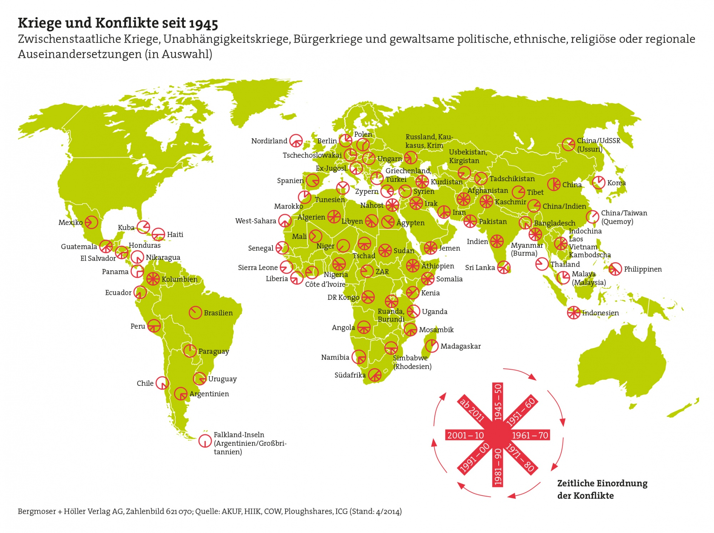
I. Traditionelle Kriegstypen

1. Zwischenstaatliche Kriege
Ziel: Eroberung von Land / Bodenschätze
- Russland – Ukraine (2014)
- USA / GB – Irak (2003)

2. Autonomie – bzw. Unabhängigkeitskriege
Ziele: Loslösung vom Staatenverbund
- Tschetschenien (1999); Kosovo (1998)

3. Bürgerkriege
Ziel: Sturz oder Erhalt des Regiemes
- Ruanda (1997); Sudan (2004); Syrien (2011)
⇒ 75% aller Kriege sind heute innerstaatlich

II. Strategien

Bis 1990:
Sicherheit durch Abschreckung (Atomwaffenpotenzial!)

Heute:
Asymetrische Kriege, d.h.:
- kleine Gruppen verüben Terroranschläge
- keine Kriegserklärung
- keine fassbare Kriegsfront
- Massenheere ohne Wirkungskraft
- Opfer überwiegend Zivilisten

III. Konfliktherde im 21. Jahrhundert

1. Islamischer Fundamentalismus
- permanente Bedrohung
- Kampf der Kulturen

2. Vorhandenes Waffenarsenal
- Massenvernichtungswaffen ermöglichen Erpressung durch Diktatoren
- Florierende Wafenexporte

3. globaler Bevölkerungsdruck
- Sicherung von Öl und Erdgas
- Kampf um Trinkwasser


